Thiện Anh

1.Về thời kỳ quá độ lên chủ nghĩa xã hội ở Việt Nam

a)Các nhà sáng lập chủ nghĩa xã hội khoa học đã đề cập tính tất yếu của thời kỳ quá độ. Mác khẳng định: “Giữa xã hội tư bản chủ nghĩa và xã hội cộng sản chủ nghĩa là một thời kỳ cải biến cách mạng từ xã hội này sang xã hội kia. Thích ứng với thời kỳ ấy là một thời kỳ quá độ chính trị, và nhà nước của thời kỳ ấy không thể là cái gì khác hơn là nền chuyên chính cách mạng của giai cấp vô sản”.

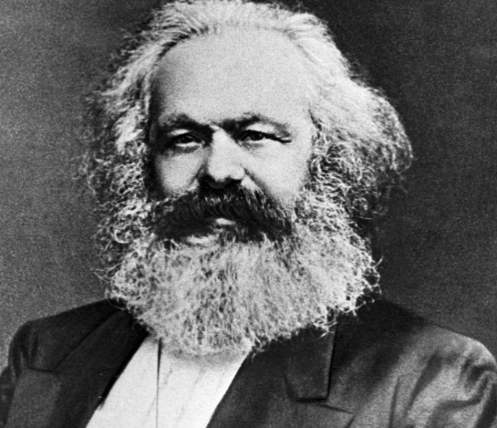

-Mác khi tìm hiểu về lịch sử phát triển của nước Nga, Mác đã tán thành ý kiến của Secsnusepxki- nhà dân chủ cách mạng Nga rằng " Nước Nga có thể không cần phải trải qua những đau khổ của chế độ đó(chế độ tư bản chủ nghĩa ) mà vẫn chiếm đoạt được mọi thành quả của chế độ ấy

-Thắng lợi của cuộc cách mạng tháng Mười Nga đã làm cho lý luận về thời kỳ quá độ có sự phát triển mới => Cách mạng xã hội chủ nghĩa nổ ra trước tiên ở Nga- 1 nước tư bản phát triển trung bình. Nước Nga bước vào thời kỳ quá độ từ điểm xuất phát thấp hơn các nước tư bản Tây âu về kinh tế , văn hóa, giai cấp công nhân chiếm tỷ lệ còn thấp và nước Nga cách mạng còn đang phải vận động trong 1 biển người tiểu nông

=>Theo Lenin, bước quá độ lên chủ nghĩa xã hội ở Nga là 1 thời kỳ lịch sử tương đối dài, cần thiết phải thực hiện những bước qua độ nhỏ , nhịp cầu, hình thức kinh tế trung gian để dần dần lôi cuốn nhân dân Nga , đa số là tiểu nông đi lên chủ nghĩa xã hội

-Leenin viết "Nếu phân tích tình hình chính trị hiện nay, chúng ta có thể nói rằng chúng ta đang ở vào một thời kỳ quá độ trong thời kỳ quá độ"

-Xuất phát từ đặc thù nước Nga,Lenin đã nêu lên tư tưởng về sự phát triển bỏ qua giai đoạn TBCN đi lên CNXH ở những nước mà đa số dân cư là nông dân với nền sản xuất nhỏ.

"Với sự giúp đỡ của giai cấp vô sản các nước tiên tiến , các nước lạc hậu có thể tiến tới chế độ xô - viết và qua những giai đoạn phát triển nhất định, tiến tới chủ nghĩa cộng sản, không phải trải qua giai đoạn phát triển tư bản chủ nghĩa"

=> Theo quan điểm của các nhà kinh điển chủ nghĩa Mác- Leenin, có 2 con đường quá độ lên chủ nghĩa xã hội:

+Con đường quá độ trực tiếp lên chủ nghĩa xã hội từ những nước TBCN phát triển cao

+ Con đương quá độ gián tiếp lên chủ nghĩa xã hội bỏ qua chế độ tư bản ở những nước tiền tư bản

Điều đó chỉ có thể thực hiện được với điều kiện có sự giúp đỡ của 1 nước công nghiệp tiên tiến đã làm cách mạng XHCN thành công và có sự lãnh đạo của 1 chính đảng vô sản kiên trì đưa đất nước đi theo con đường của CNXH.

Long

Quan niệm của Hồ Chí Minh về thời kỳ quá độ xuất phát từ quan điểm Mac – lenin và không thể tách rời quan niệm đang ngự trị trong hệ thống xã hội chủ nghĩa thế giới lúc bấy giờ.  
Cần nhận thức rõ *tính quy luật chung* và *đặc điểm lịch sử cụ thể của mỗi nước* khi bước vào xây dựng chủ nghĩa xã hội mà các dân tộc phát triển theo con đường khác nhau.  
Có 2 phương thức quá độ chủ yếu: phương thức quá độ trực tiếp (từ chủ nghĩa tư bản phát triển lên chủ nghĩa xã hội), phương thức quá độ gián tiếp(từ nghèo nàn, lạc hậu, tiền tư bản chủ nghĩa, qua dân chủ nhân dân đi lên chủ nghĩa xã hội).

Bác đã căn cứ vào thực tiễn cụ thể của Việt Nam để xây dựng quan niệm và lý giải những vấn đề của phương thức quá độ gián tiếp ở một nước chậm phát triển đi lên chủ nghĩa xã hội và những tìm tòi lý luận của Người gắn liền với loại hình quá độ này của VIệt Nam

Thời kì quá độ là một thời kì lịch sử lâu dài và đầy khó khăn:

+ về nhiệm vụ lịch sử của thời kì quá độ

* Phải xây dựng nền tảng vật chất và kỹ thuật của chủ nghĩa xã hội

Cần đưa miền Bắc tiến dần lên chủ nghĩa xã hội, có công nghiệp và nông nghiệp hiện đại, có văn hóa và khoa học tiên tiến cùng với đó là cải tạo nền kinh tế cũ và xây dựng nền kinh tế mới.

+ về những nhân tố bảo đảm thực hiện thắng lợi chủ nghĩa xã hội ở Việt Nam.

* Giữ vững và tăng cường vai trò lãnh đạo của Đảng.
* Nâng cao vai trò quản lý của Nhà nước.
* Phát huy tính tích cực, chủ động của các tổ chức chính trị - xã hội
* Xây dựng đội ngũ cán bộ đầy đủ đức và tài, đáp ứng yêu cầu của sự nghiệp cách mạng xã hội chủ nghĩa.